BLQ环链板式输送机概述：
BLQ环链板式输送机（简称链板机），是在B系列中型板式给料机基础上改进设计的。链板机的主动链轮与改向链轮之间，环绕两条环链，用链钩与L型输料槽联结，驱动装置将动力传动链轮，带动环链和输料槽运行，达到输送物料之目的。
链板机是输送设备，也可用于输送其它散状、块粒状、块状物料、已广泛用于建材、治金、矿山等待业的物料输送。
二、BLQ环链板式输送机特点：
链板机结构设计合理，使用性能好，运行阻力小，易损零件少，操作安全，维修方便，运行可靠，使用寿命长。链板机可水平或倾角<30°安装，倾斜安装时，配有棘轮逆止机构。
三、BLQ环链板式输送机主要结构：
链板机由头部机架、头部护罩、主动链轮组、输料装置、中部机架、尾部机架、改向链轮组，下托轮组、上托轮组和驱动装置组成。
驱动装置由YTC齿轮减速电动机、柱销联轴器、JZQ减速机、驱动底座组成。分右装和左装两种，从机尾向输送方向看，驱动装置在右侧为右装，在左侧为左装。
链轮采用组装式结构，由铸钢链轮圈与链轮芯用螺栓联结组合，耐磨性能强，便于拆卸安装。主动链轮采用窝眼链轮圈，防止环链运行中滑动。
注意事项：
1、此设备主要用于输送磨损强，温度高的物料。
2、动力装置在链板机头部、左、右装可变动。
3、输送速度以8～10m/min为宜，太低影响输送量，太高噪音大，磨损增大。且BLQⅡ800、BLQⅡ1000适宜输送堆密度较小的物料。
4、此型号链板式环链输送机适宜输送距离30米以内。
三、BLQ环链板式输送机技术参数：

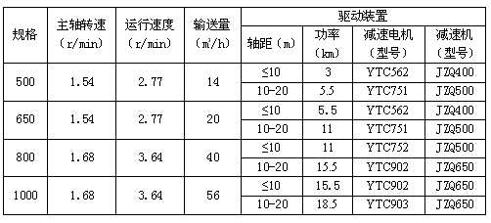

四、BLQ环链板式输送机结构示意图：
